**东南大学自动控制实验室**

**实 验 报 告**

**课程名称：** 自动控制原理

**实验名称：** 实验五 Matlab/Simulink 仿真实验

**院（ 系）：** 自动化学院  **专 业：** 自动化

**姓 名：** 邹滨阳  **学 号：** 08022305

**实验时间：** 2024年11月17号 **评定成绩：**

**审阅教师：**

**目录**

**一、实验目的 3**

**二、实验原理 3**

**三、实验设备 3**

**四、实验内容 3**

**实验一 闭环电压控制系统研究**

一、实验目的

（1）学习系统数学模型的多种表达方法，并会用函数相互转换。

（2）学习模型串并联及反馈连接后的系统传递函数。

（3）掌握系统BODE图，根轨迹图及奈奎斯特曲线的绘制方法。并利用其对系统进行分析。

（4）掌握系统时域仿真的方法，并利用其对系统进行分析。

**二、实验原理：**

1. **系统数学模型的表达**：系统数学模型可以用多种方式表达，包括传递函数、零极点形式和状态空间形式。传递函数是输出与输入的比值，通常用H(s)*H*(*s*)表示，其中s*s*是拉普拉斯变换中的复频率变量。零极点形式描述了传递函数的零点和极点，而状态空间形式则用一组一阶微分方程来描述系统。
2. **模型的串并联及反馈连接**：两个系统的串联是指将一个系统的输出作为另一个系统的输入。并联是指将两个系统的输出相加作为下一个系统的输入。负反馈连接是指将系统的输出的一部分反馈到输入端，以减少误差。
3. **BODE图**：BODE图是一种图形化表示系统频率响应的方法，它由幅值图和相位图组成。幅值图显示了系统增益随频率变化的情况，而相位图显示了系统相位随频率变化的情况。幅值裕度和相位裕度是衡量系统稳定性的两个重要指标。
4. **根轨迹图**：根轨迹图显示了系统闭环极点随参数（通常是增益）变化的路径。它是分析系统稳定性和设计控制器的有力工具。
5. **奈奎斯特曲线**：奈奎斯特曲线是系统开环传递函数在复平面上的频率响应图。它用于确定闭环系统的稳定性。
6. **时域仿真**：时域仿真是指在时间域内模拟系统的行为。它可以用来分析系统对特定输入（如阶跃输入、斜坡输入等）的响应。

**三、实验设备：**

Matlab 2023A

**四、实验内容**：

1．已知H（s）=，求H（s）的零极点表达式和状态空间表达式。

构造代码如下：

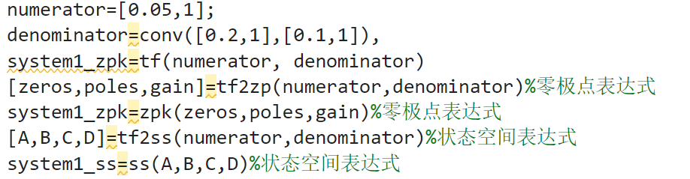

结果如下：

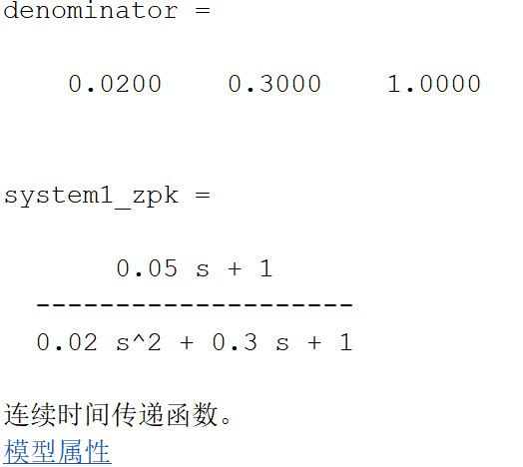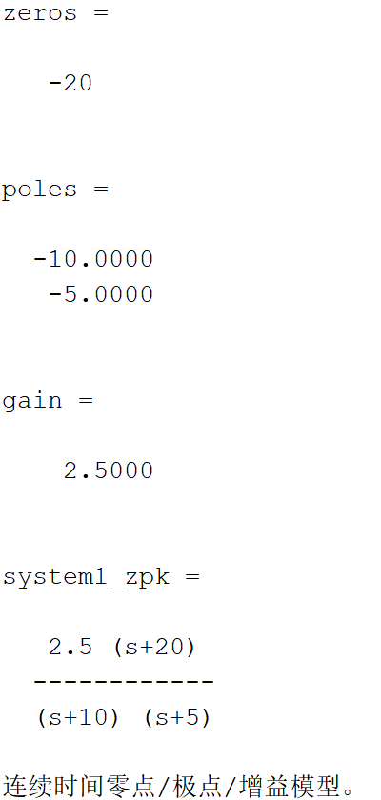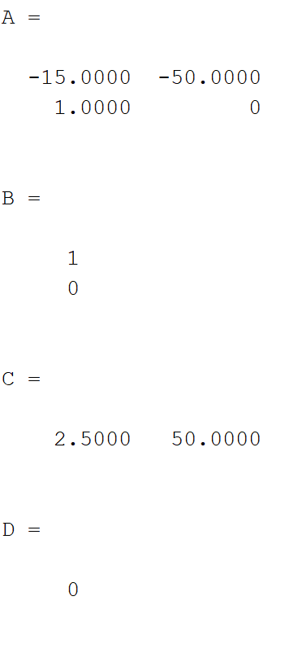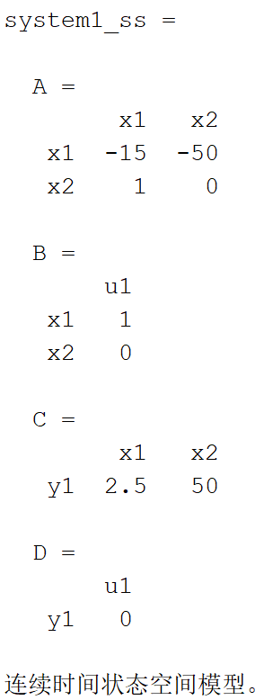

所以H（s）的零极点表达式为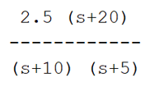

状态空间表达式为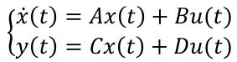而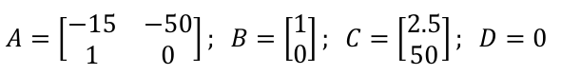

2．已知，。

1. 求两模型串联后的系统传递函数。
2. 求两模型并联后的系统传递函数。
3. 求两模型在负反馈连接下的系统传递函数。

构造代码如下：

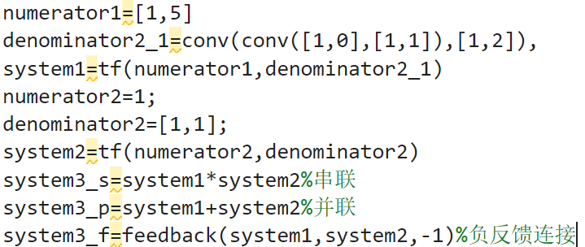

运行后的结果为：

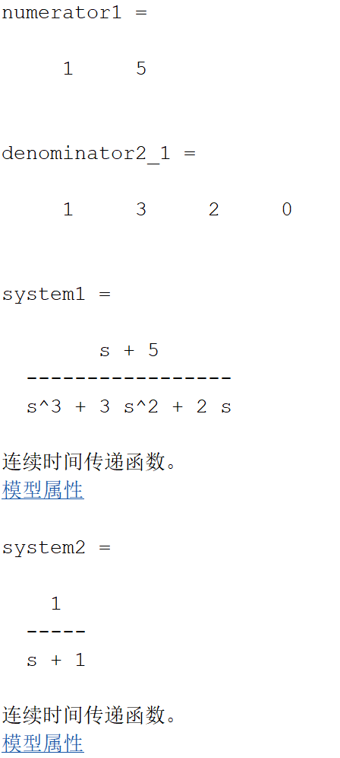 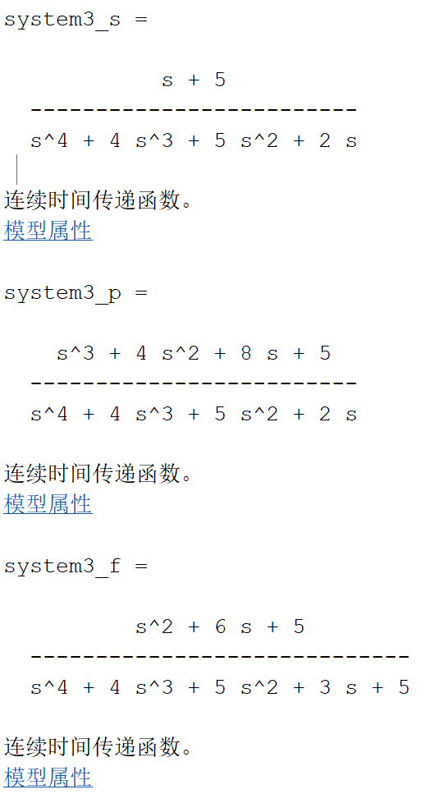

（1）、两模型串联后的系统传递函数为：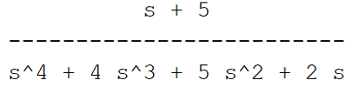

（2）、两模型并联后的系统传递函数为：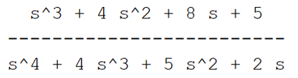

（3）、两模型负反馈连接后的系统传递函数为：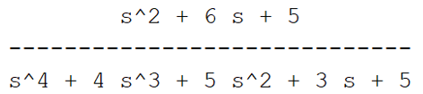

* 1. 作出上题中（1）的BODE图（**注意是串联后的系统**），并给出幅值裕度与相位裕度。

构造代码如下：

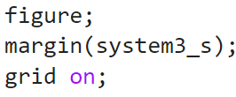

运行后的结果为：

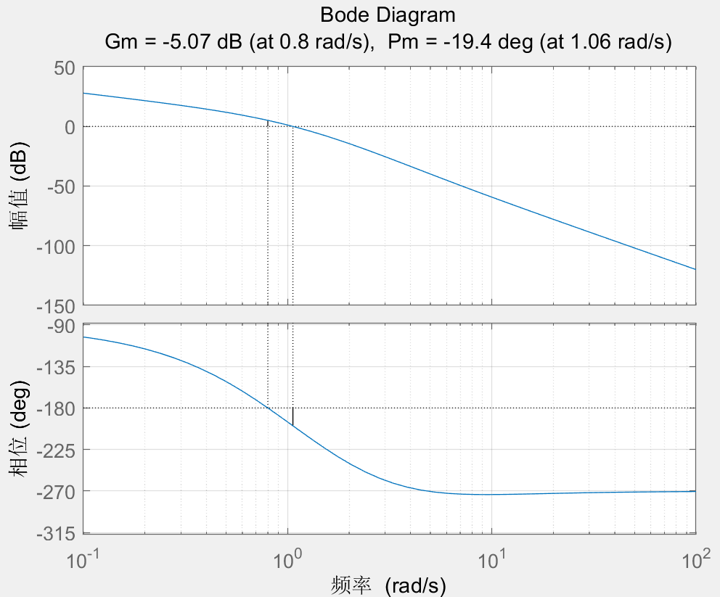

绘制Bode图：利用bode()函数单独生成系统的Bode图。

计算裕度：通过margin()函数计算并显示幅值裕度（Gm）和相位裕度（Pm）。

裕度数值：如图所示，幅值裕度（Gm）为-5.07分贝，相位裕度（Pm）为-19.4度。

* 1. 给定系统开环传递函数为，绘制系统的根轨迹图与奈奎斯特曲线，并求出系统稳定时的增益K的范围。

构造代码如下：

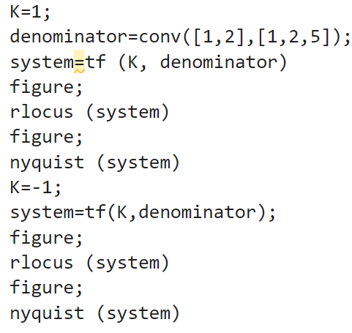

当K为正值时，系统的根轨迹图和奈奎斯特曲线如图所示

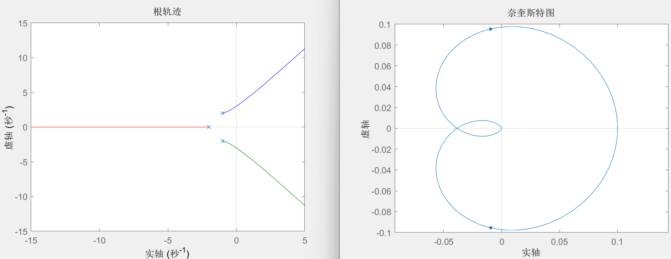

当K为负值时，系统的根轨迹图和奈奎斯特曲线如图所示

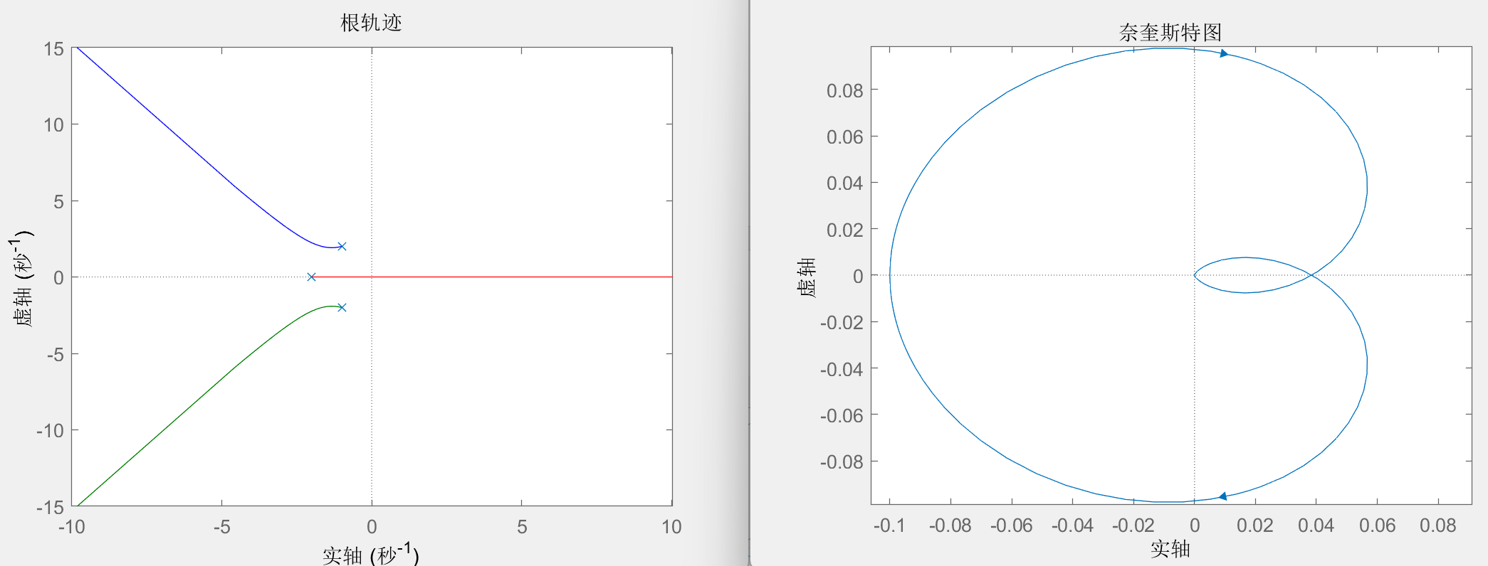

K为正值时，根轨迹与虚轴交点，这时的增益为26

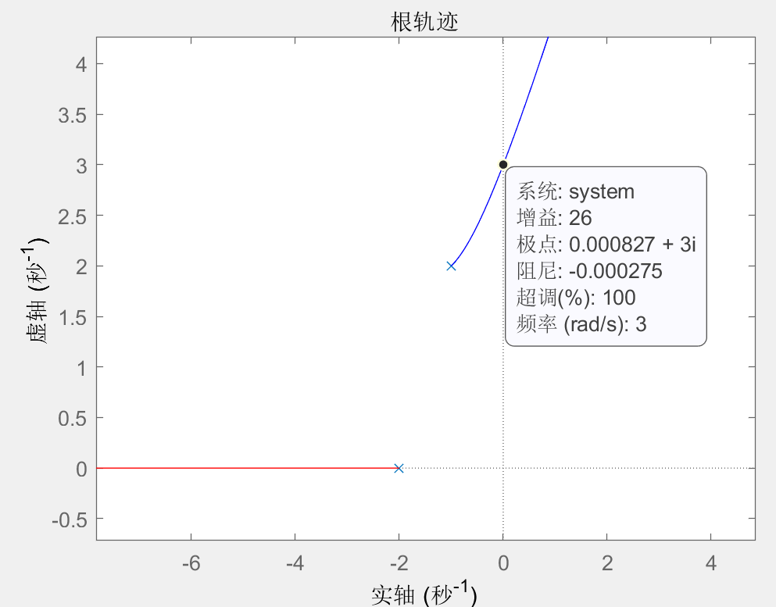

K为负值时，根轨迹与虚轴交点，这时争议为10

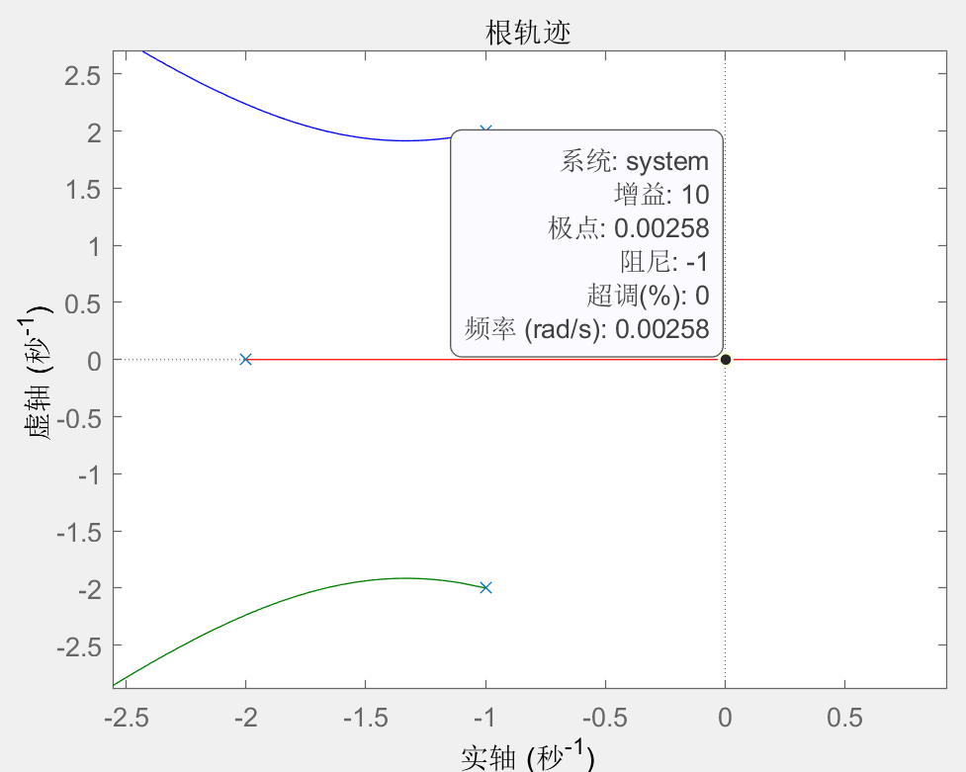

综上，增益范围为-10<K<26且K不为0时系统稳定。

* 1. 对内容4中的系统，当K=10和40时，分别作出闭环系统的阶跃响应曲线，要求用Simulink实现。

K=10时的系统建模和阶跃响应曲线如下

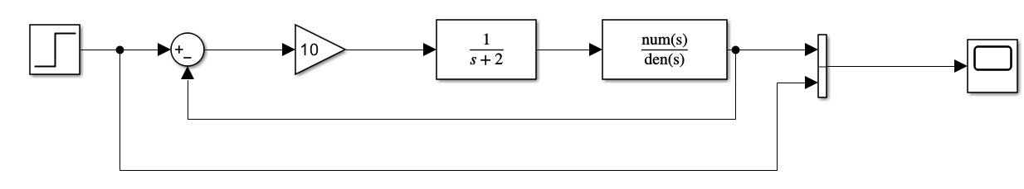

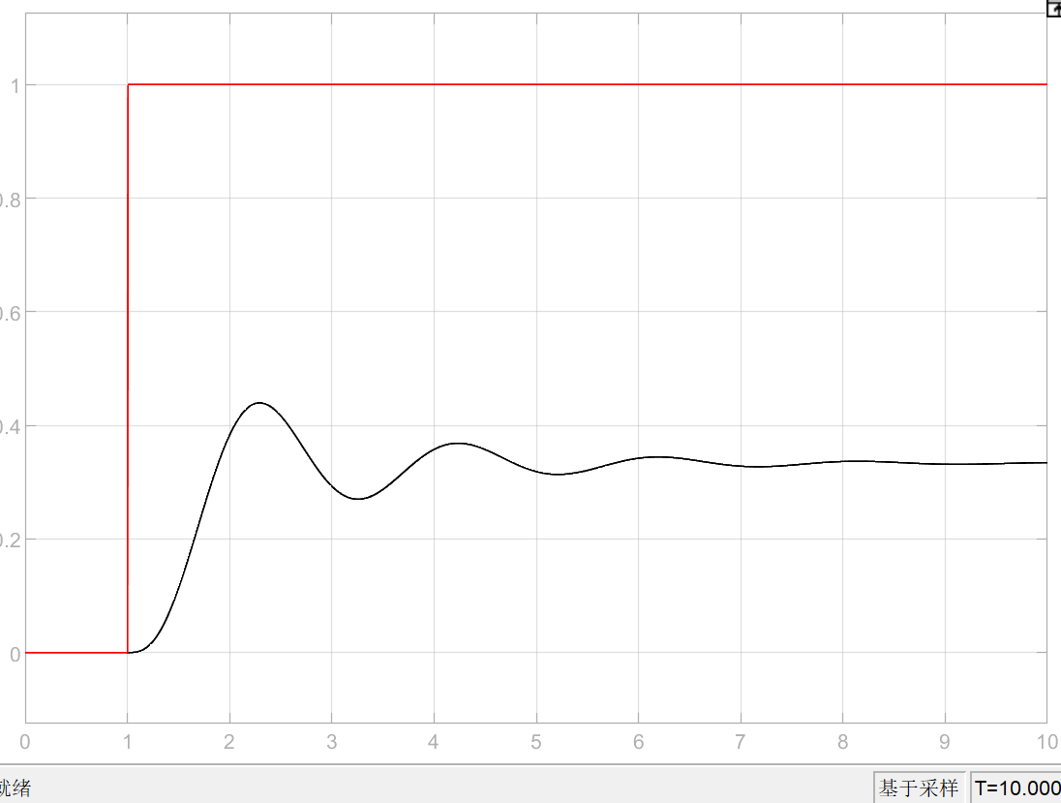

K=40时的系统建模和阶跃响应曲线如下

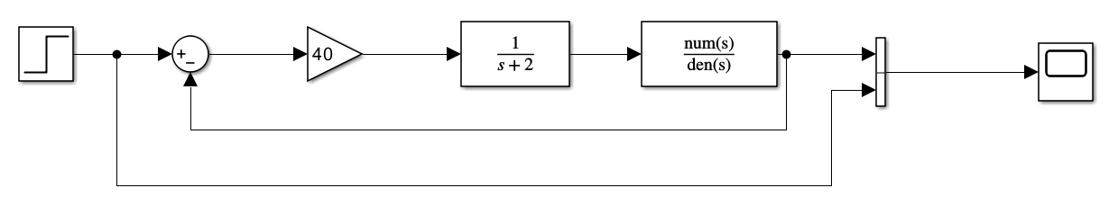

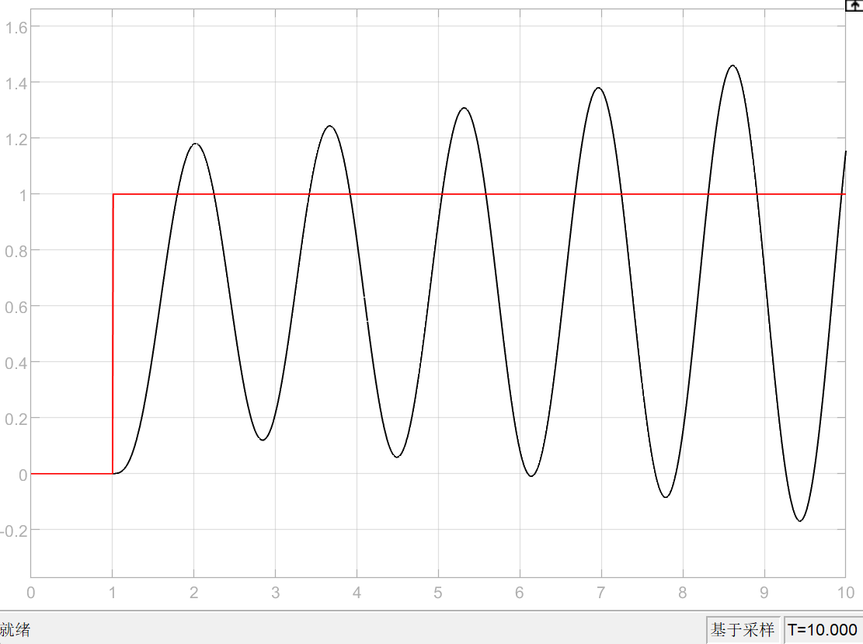

K=10时系统稳定，K=40时系统振荡，和之前题目的结果一致

6. 仿真系统与实际系统存在差异性，请从运放的非线性角度出发（饱和特性、死区特性、时延特性）等方面，在题5中K=10的情况下，对仿真系统进行“逼真性”改造，观察控制效果。（加分题）

构造如下具有饱和特性的实际系统并对比，假设放大器饱和特性为-8~8

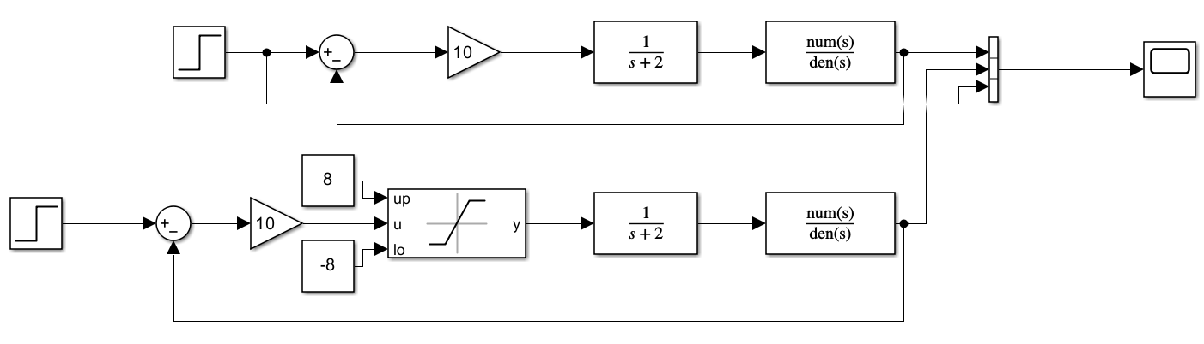

得到的图像如下：

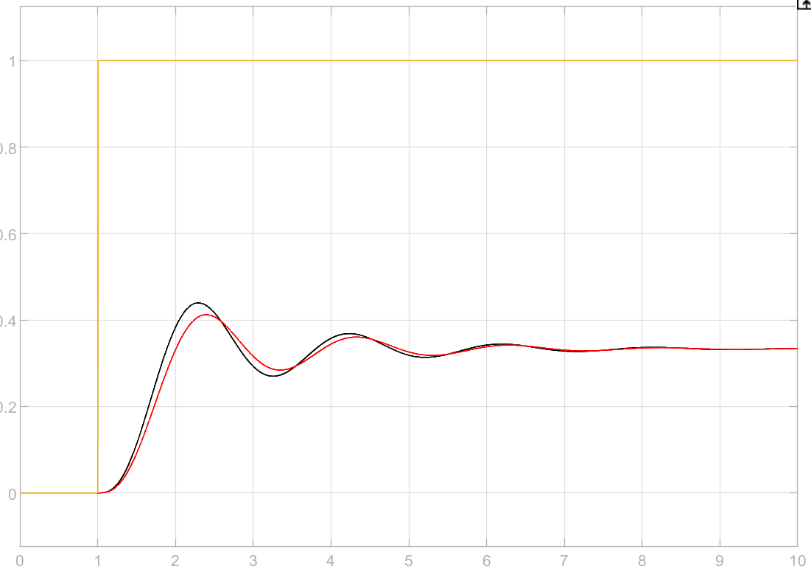

从图中可以明显看出，饱和特性通过限制输入信号的极端值，有效地增强了系统的稳定性，防止了可能由于过大输入而导致的不稳定现象。这种限制也减少了系统响应过程中的超调量，即系统在达到最终稳态值之前的振荡幅度得到了控制，这对于提高控制精度和减少振荡是非常有益的。

然而，这种保护机制也带来了一些副作用，例如系统调节到稳态的时间被延长了，这可能是因为饱和特性减缓了系统对输入变化的响应速度，使得系统在响应初期不能迅速跟踪输入变化，这可能导致系统在面对快速变化的输入时反应不够敏捷。

构造如下具有死区特性的实际系统并对比，假设放大器死区特性为-2~2

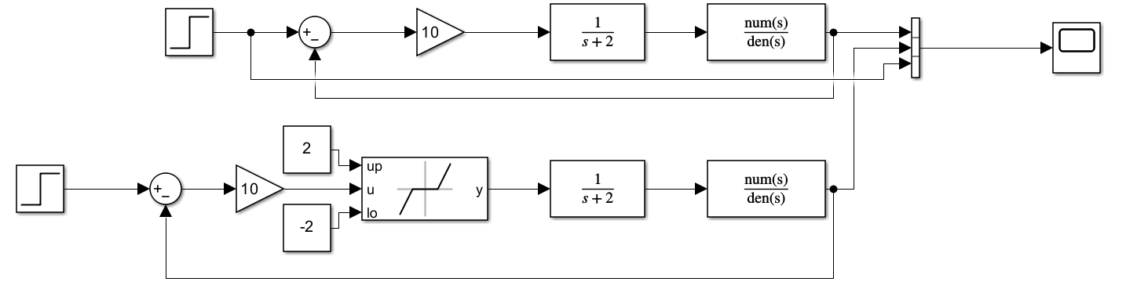

得到的图像如下：

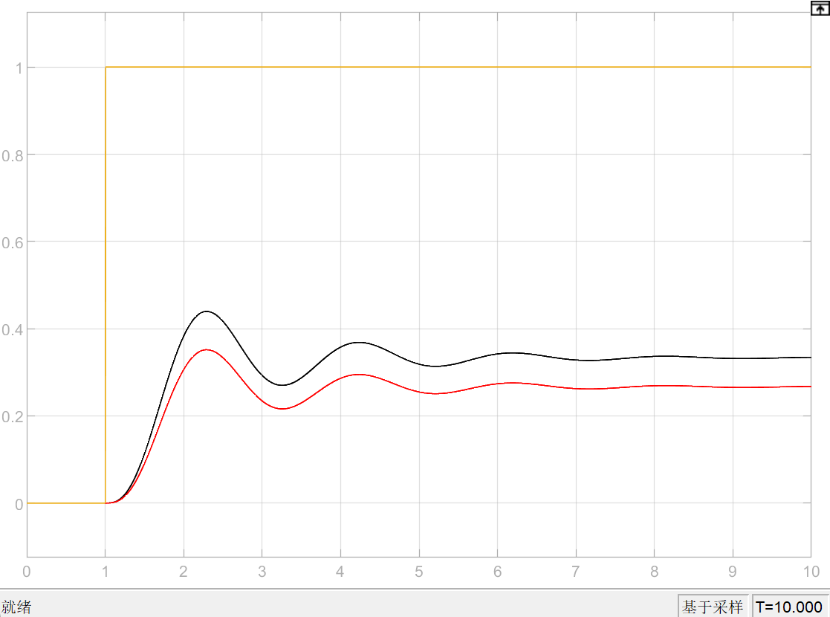

从图中可以观察到，死区特性对系统的稳态产生了影响，与理想状态相比，这种影响导致了稳态误差的产生。死区特性的存在意味着系统在输入信号达到一定阈值之前不会有任何响应，这直接导致了系统对小幅度输入的不敏感，从而影响了系统的精确度和稳定性。

除了图中的结果外，由于死区特性的非线性特性，系统在输入信号跨越死区阈值时可能会产生突变，这种突变不仅影响了系统的动态响应，也可能引起系统的振荡现象。死区特性还可能导致系统的跟踪精度降低，因为系统无法对小的偏差做出及时反应。

构造如下具有延迟特性的实际系统并对比，假设时延为1

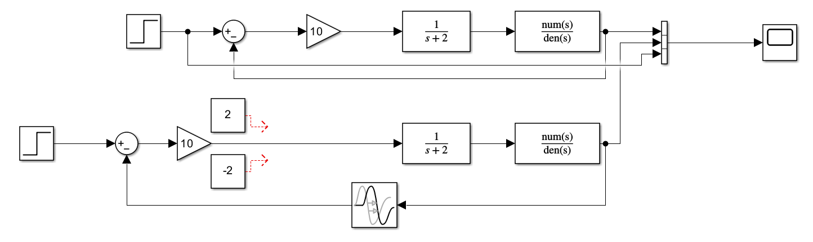

得到的图像如下：

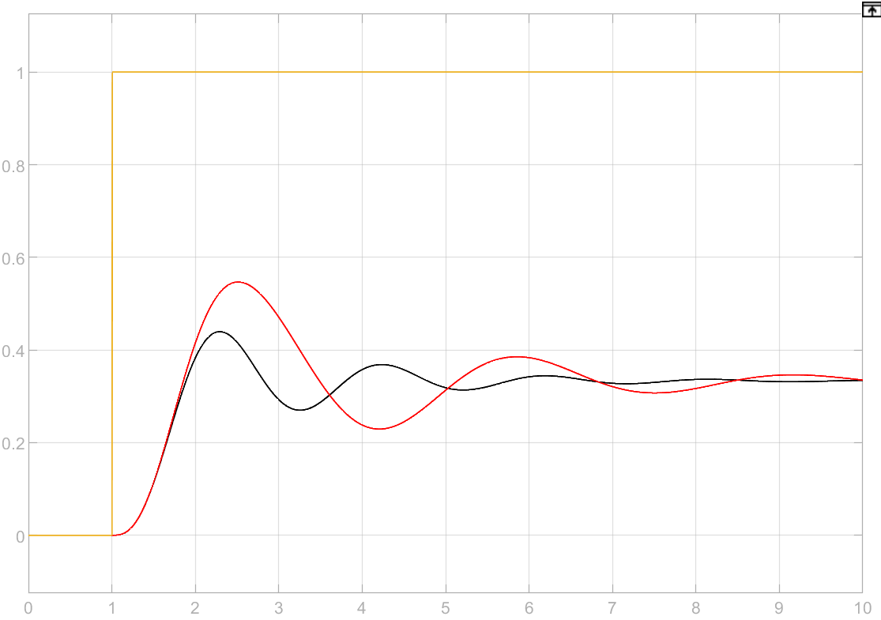

从图中看出，与理想情况下的系统响应相比，时延特性对系统的稳态输出没有产生影响，系统最终能够达到预期的稳态值。

然而，时延特性对系统的动态性能产生了显著的负面影响。首先，时延导致了系统稳定性的降低，这是因为时延引入了信号传输的滞后，使得控制系统无法即时响应输入信号的变化，从而减弱了系统的自调节能力。其次，时延特性增大了系统的超调量，即系统在达到稳态值之前超出稳态值的程度增加，这可能是由于时延导致控制系统对扰动的反应迟缓，使得系统需要更多时间来抑制这些扰动。此外，时延还增加了系统的调节时间，即系统从初始状态到达稳态所需的时间变长，这是因为控制系统需要额外的时间来补偿时延带来的影响。最后，时延降低了系统的响应速度，系统对输入信号变化的响应变得更加缓慢，这在需要快速响应的应用中尤其不利。

综上所述，时延特性虽然未改变系统的稳态，但对系统的动态性能产生了不利影响，也就是降低了系统的稳定性和响应速度、增大了超调量和调节时间。

当三种非线性变化均存在时的实际系统如下

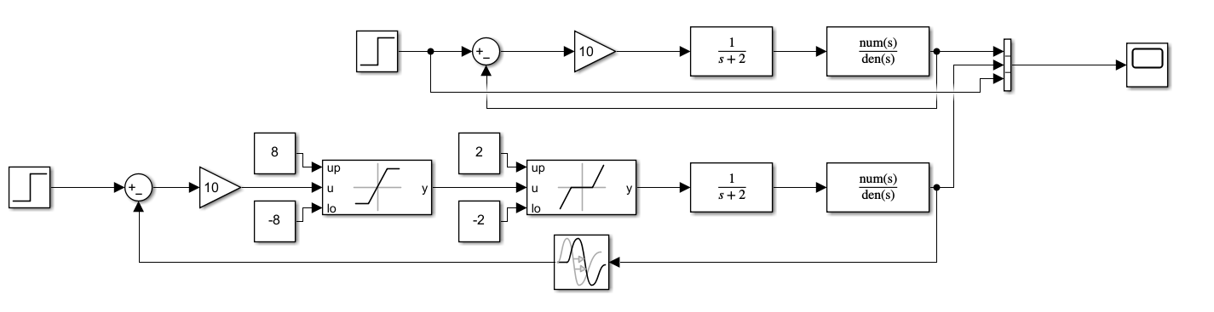

得到的图像如下：

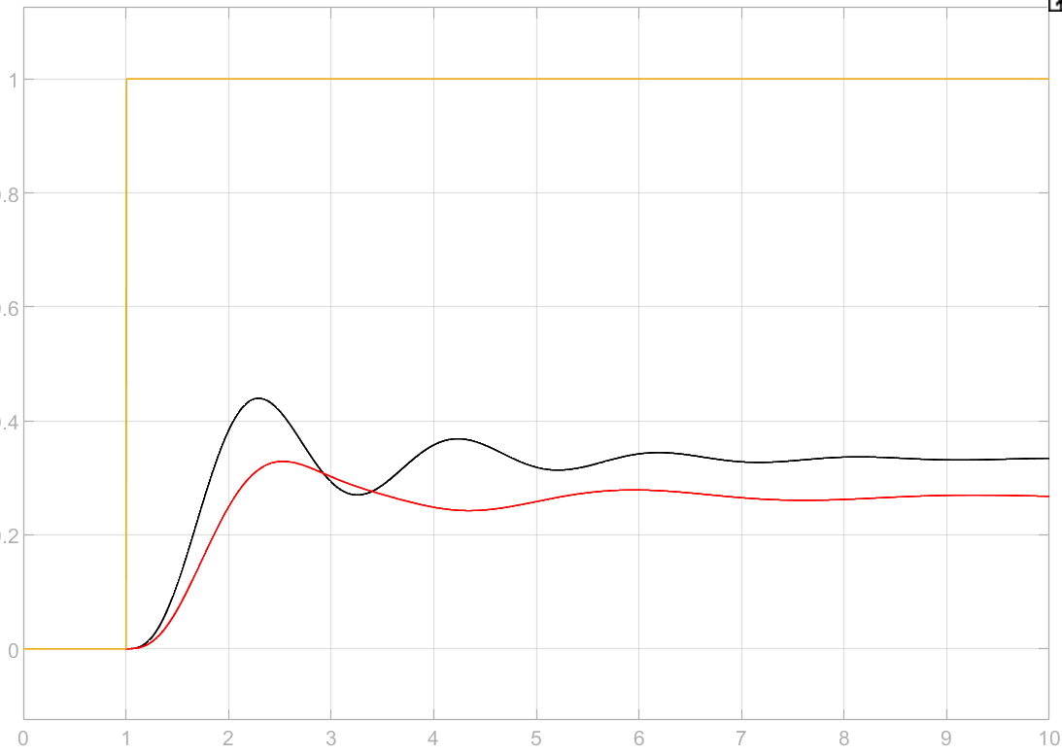

所以当饱和特性、死区特性和时延特性同时存在于一个非线性控制系统中时，它们共同作用于系统的性能，导致了如图所示的一系列复杂的动态行为。饱和特性限制了输入信号的幅度，防止系统过载，但同时也可能导致系统响应的非线性和稳定性降低。死区特性使得系统对小信号不响应，增加了稳态误差，并可能引起系统的振荡。时延特性则引入了信号传输的滞后，降低了系统的响应速度和稳定性，增加了超调和调节时间。这些非线性因素的叠加效应使得系统分析和设计变得更加复杂，需要综合考虑各种因素，采用先进的控制策略和算法来补偿这些非线性影响，以实现系统的稳定运行和性能优化。